WR11系列认证指导

目 录

一、下载模组认证资料 1
二、样品准备 2
三、烧录固件 4
四、样机制作 7
五、Wi-Fi定频测试 9
六、BLE定频测试 11
七、Wi-Fi自适应测试 15
八、BLE 信令（BQB）测试 18

一、下载模组认证资料
1、产品到认证阶段，平台都已经创建好产品：直接点击产品图标下载模组认证资料
https://iot.tuya.com/pmg/solution
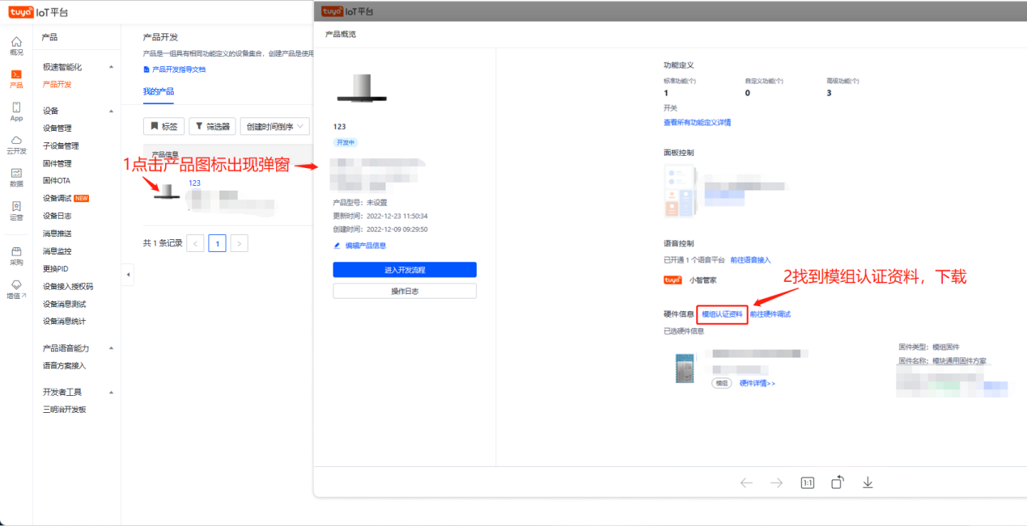
2、下载资料说明：（可以整个压缩包提供给机构）
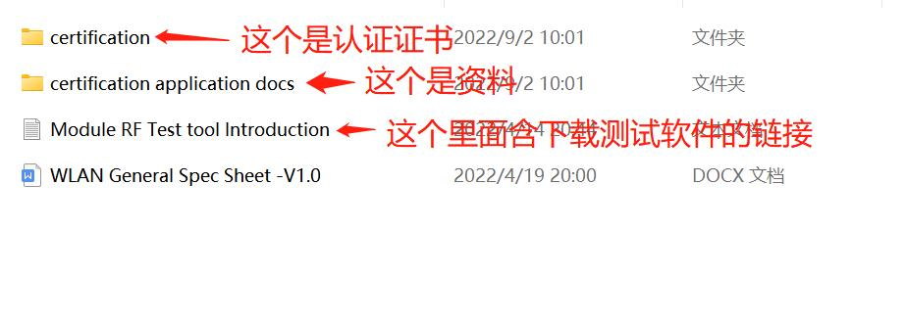
- Certification application docs资料说明
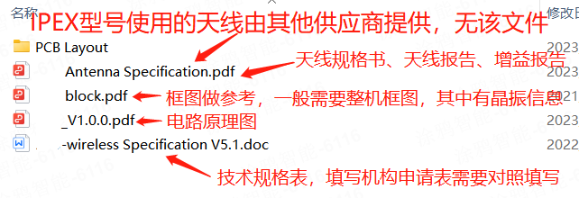

二、样品准备
1、购买链接（串口板、认证模组等）
https://iot.tuya.com/purchase/store?page=1&tag=&q=
- 认证需有串口板，若没有串口板则要购买；建议购买
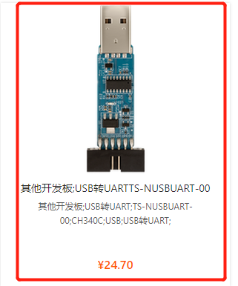
3、先在样品商店中搜索，若找不到，如下图：（先搜索，若上架认证模组优先在平台购买）
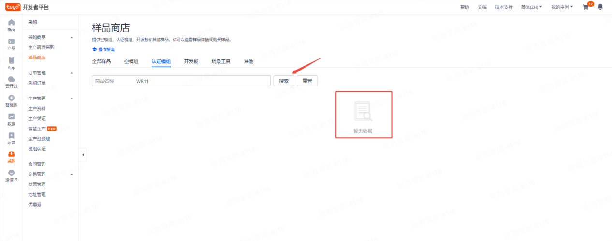
无法购买认证模组有2种方式准备样品：
- 按本文档烧录、制作步骤准备样品，周期更快
- 联系TUYA 商务走内部审批进行认证模组的制作
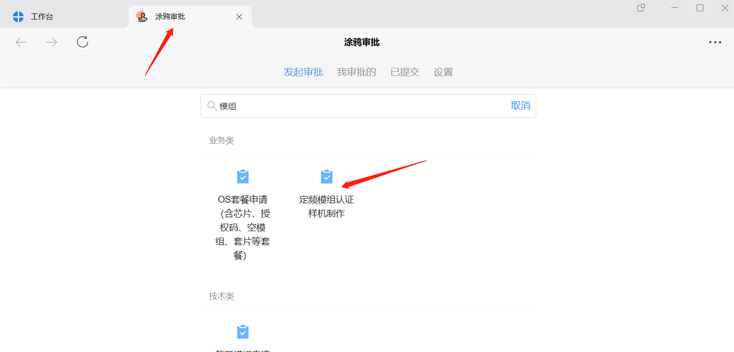如果申请了样品，跳过三、四部分，直接测试
4、根据认证需求购买或准备相应的模组。注：以实验室提供的样品需求为主。
RF认证 | 定频传导 | 定频辐射 | 自适应传导 | 正常样机（按机构要求）
CE(欧洲) | 1个 | 1个 | 1个 | 2个
FCC (美国) | 1个 | 1个 | 不需要 | 1个
IC (加拿大) | 1个 | 1个 | 不需要 | 1个
NCC (台湾) | 1个 | 1个 | 不需要 | 不需要
SRRC (中国) | 5个 | 不需要 | 1个（干扰规避） | 不需要
TELEC (日本) | 2个 | 不需要 | 不需要 | 不需要
KC (韩国) | 1个 | 不需要 | 不需要 | 2个
Anatel (巴西) | 1个 | 不需要 | 不需要 | 不需要
注意：韩国、巴西只能当地测试建议国内验证摸底后送测，最好多备1个样品；
5、查询购买商品物流信息：
采购--采购订单--调试商品&样品订单
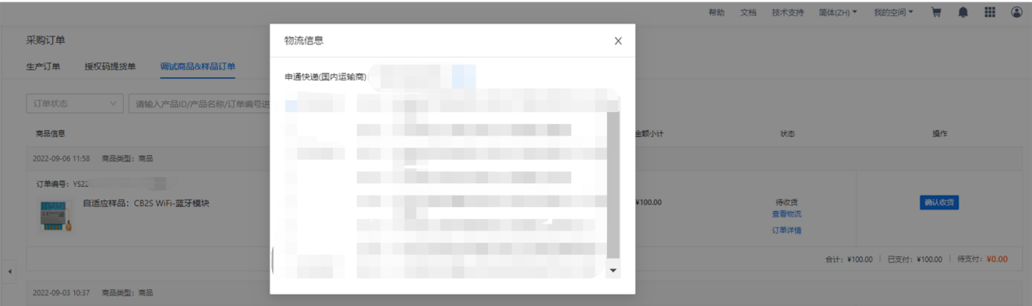
6、若上架平台可以购买认证模组，收到后：样品袋标注如下：
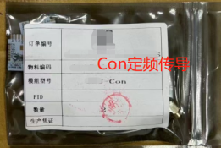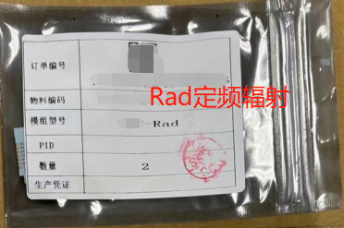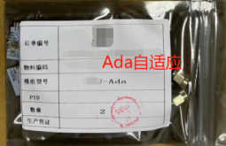

三、烧录固件
若申请、购买认证模组跳过该步骤。实验室测试跳过该步骤。
1、模组焊接位置
WR11-2S WR11-3S WR11-U、WR11-U-IPEX
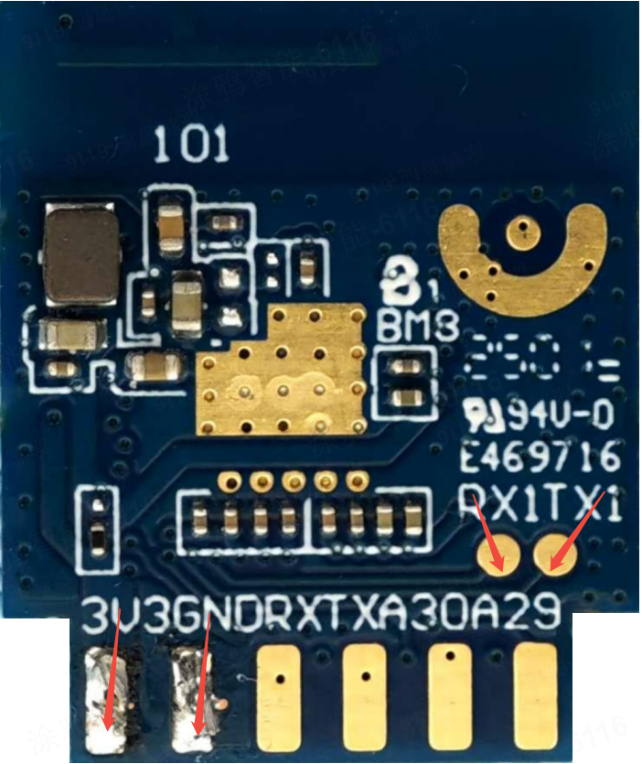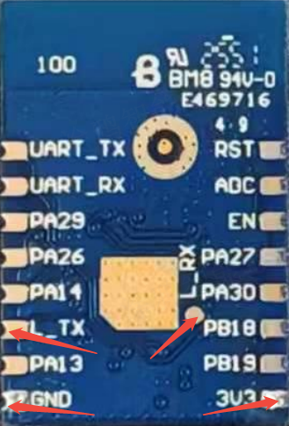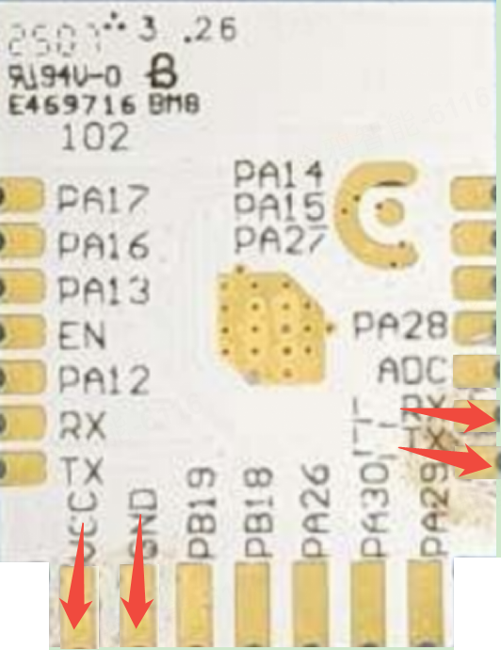
2、模组与串口板的连接，烧录前Log TX必须拉低接GND，然后串口板接PC
模组----------------------串口板
VCC（3V3） -------- 3.3V
GND----------------------GND
L_Tx（TX1）----------GND
L_Rx（RX1）-----------TX
3、下载串口驱动：一般电脑已有驱动，不用重新安装
双击下载或右键点击保存到文件
4、烧录工具下载
双击打开或右键点击保存到文件
5、下载固件
定频固件：
双击打开或右键点击保存到文件
自适应固件：
双击打开或右键点击保存到文件
6、打开软件后，选择Com口，波特率1500000，模组L_Tx（TX1）接串口板RX
定频固件的烧录方法：
1）双击AmebaImageTool.exe打开烧录软件，选择Profile：点击File—Open，选择AmebaDplus_FreeRTOS_NOR.rdev
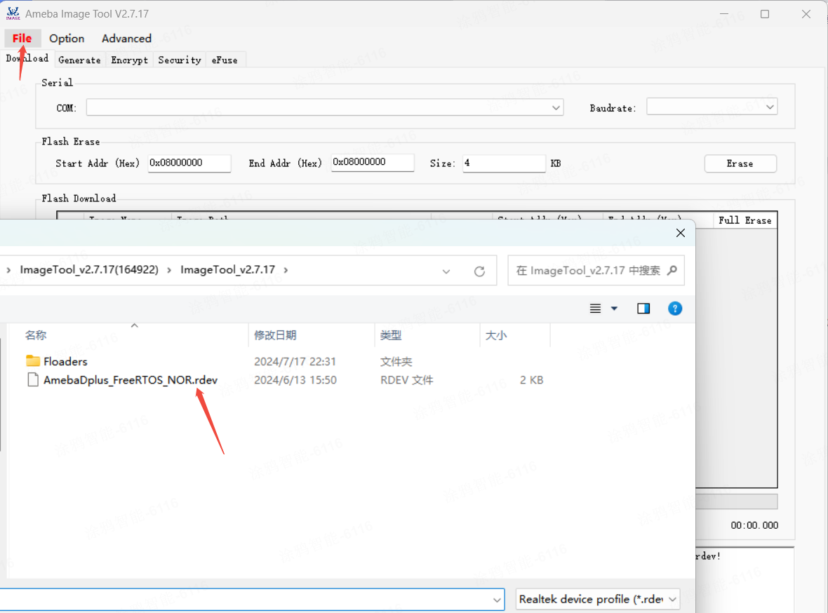
2）第三行： Browse选择定频固件，Start Addr为0x08000000，End Addr为0x083BCFFF，勾选第三行的勾选框。
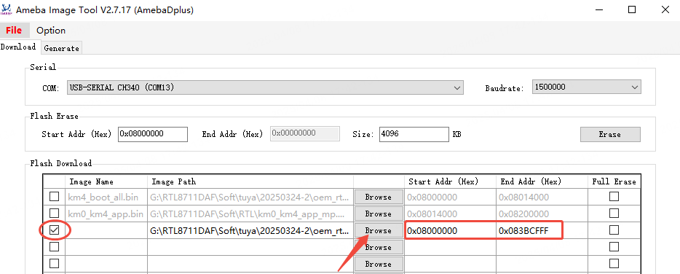
3）然后，点击下方Download，进度条100%即可完成烧录。
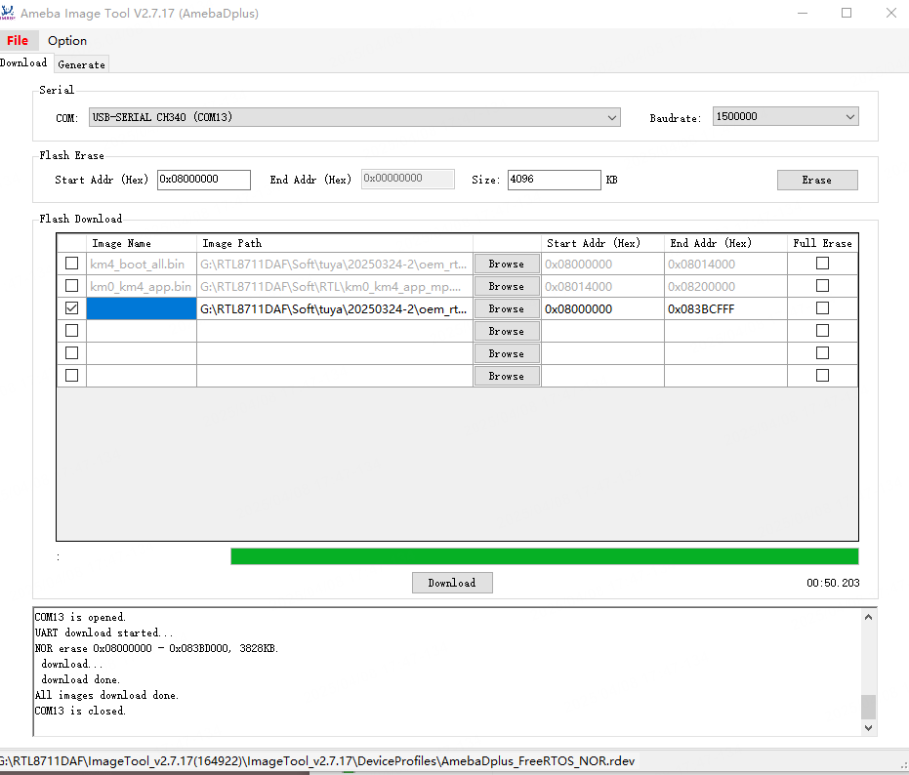
自适应固件的烧录方法：
1）双击AmebaImageTool.exe打开烧录软件，选择Profile：点击File—Open，选择AmebaDplus_FreeRTOS_NOR.rdev
2）第一行：Browse选择km4_boot_all，Start Addr为0x08000000，End Addr为0x08014000
第二行：Browse选择km0_km4_app，Start Addr为0x08014000，End Addr为0x08200000
勾选第一行和第二行的勾选框。
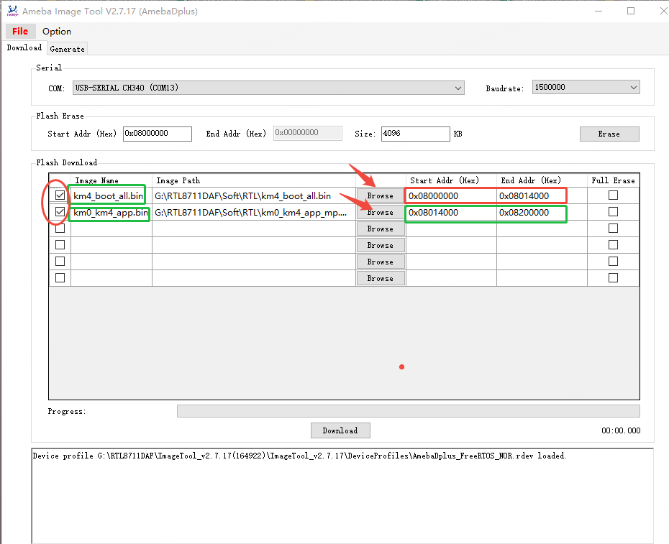
3）点击下方Download，进度条100%即可完成烧录。
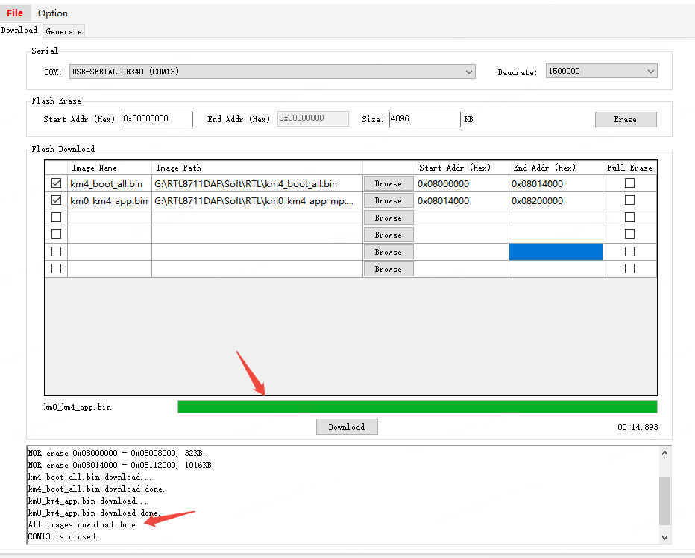
注：如果烧录前要先擦除Flash，Start Addr选择0x08000000，Size选择4096，然后单击Erase。

四、样机制作
若申请、购买认证模组跳过该步骤。实验室测试跳过该步骤。
- 定频传导样机：一般地，传导仅模组送样机构，不需要加底板，按机构要求进行制作
- 使用大货模组烧录定频固件
- 准备射频线，下图是几种常见SMA射频线，长度约10cm
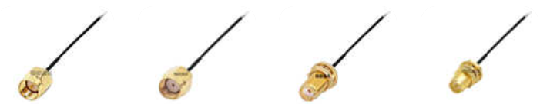
射频线结构如下：屏蔽层接GND
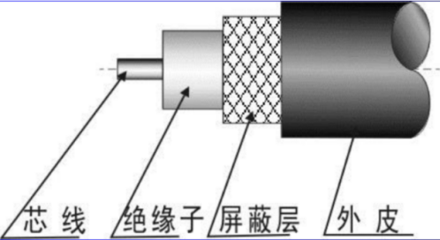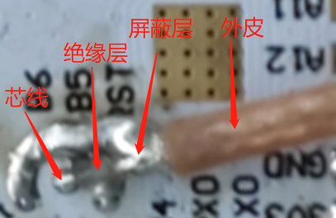
注：申请的样品已拿掉匹配，若机构要求模组焊接到底板，取掉射频线后不能割天线焊接在天线上；
- 断开天线焊接射频线。
WR11-2S拿掉红框器件，背面RF-PAD焊接射频线
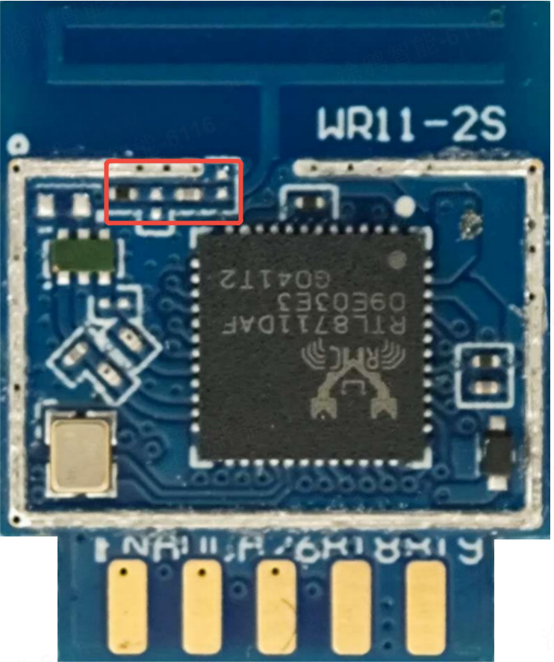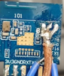
WR11-3S拿掉红框器件，背面RF-PAD焊接射频线
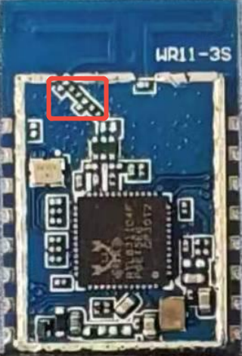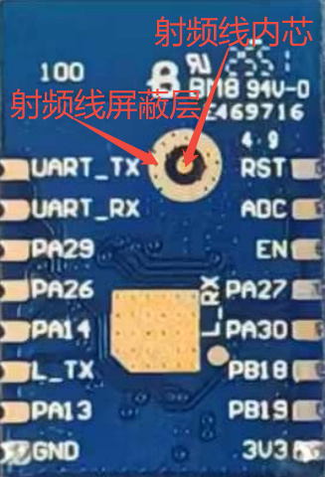
WR11-U模组拿掉电容，用刻刀在下图X位置割断与天线连接线，背面RF-PAD焊接射频线
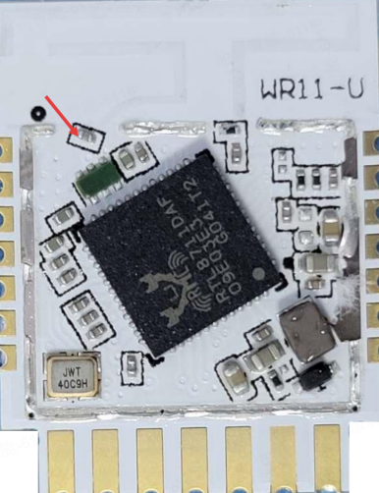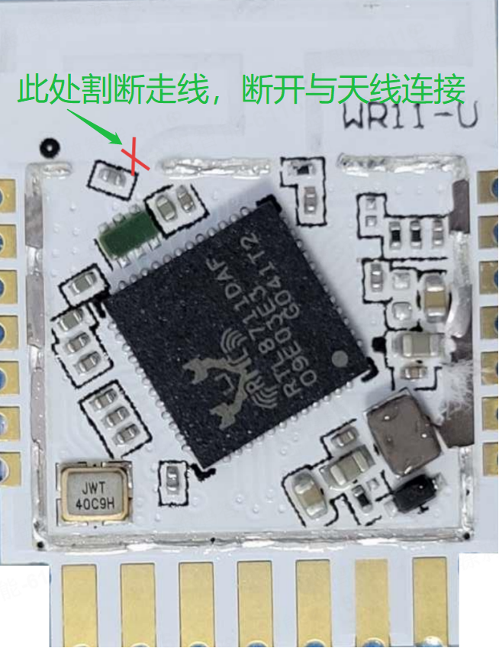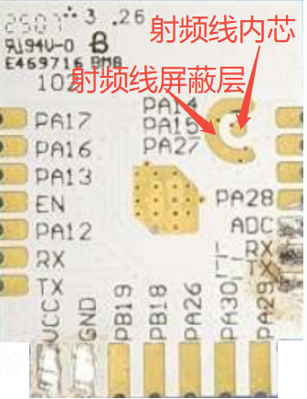
-IPEX型号直接拿掉天线，接IPEX转SMA的射频线
2、定频辐射样机
大货模组烧录定频固件后，将模组焊接到整机PCBA上，焊接后模组的引脚引出杜邦线，标记好引脚（以免机构接线错误），并打胶固定（以免寄送、测试时拽掉焊盘）；装好整机，杜邦线伸出整机，连接串口板测试。
注意：
- 焊接杜邦线时不要经过底板电容等元器件焊接杜邦线。
- 模组3.3V用高温胶纸与底板3.3V焊盘隔开，否则整机供电可能会导致定频软件收发异常
- TX\RX等引脚也尽量用高温胶纸与底板隔开，以免MCU控制模组无法定频

3、自适应传导样机
烧录自适应固件，模组同样要断开匹配，焊接射频线，按照传导样品制作，仅固件不同。

五、Wi-Fi定频测试
1、模组与串口板的连接
模组 ------------- 串口板
VCC（3V3）----- 3.3V
GND ------------ GND
L_RX（RX1） ---- TX
L_TX（TX1） ---- RX
2、下载WiFi定频测试工具：
双击打开或右键点击保存到文件
3、Wi-Fi定频测试，先选串口号；供电方式选Mode0；点击Initialize
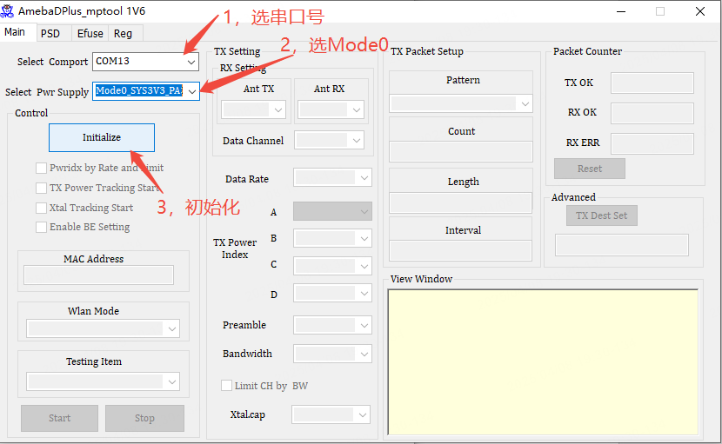
4、选择天线A，根据测试需要设置：信道、速率、Power Index及带宽。Index每增加1，功率增加0.25dB，同理，Index每减少1，功率降低0.25dB。
测试SRRC谐波/边带时，需要勾选Enable BE Setting。
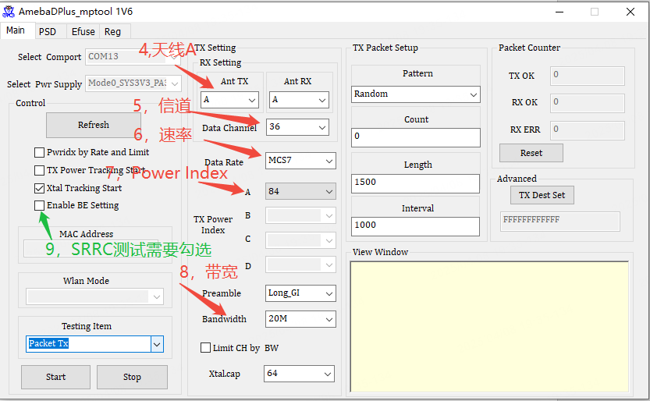
Power Index和功率，仅供参考
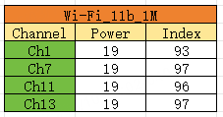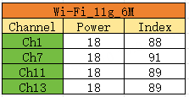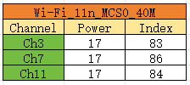
5、选PacketTX或者Continue TX、Packet RX（All）；如果测试单载波选Single Tone TX
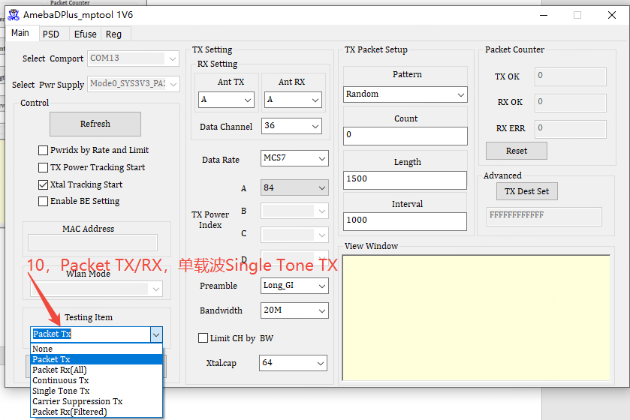
6、以上设置完成，点击Start开始发包或者收包，Stop停止。
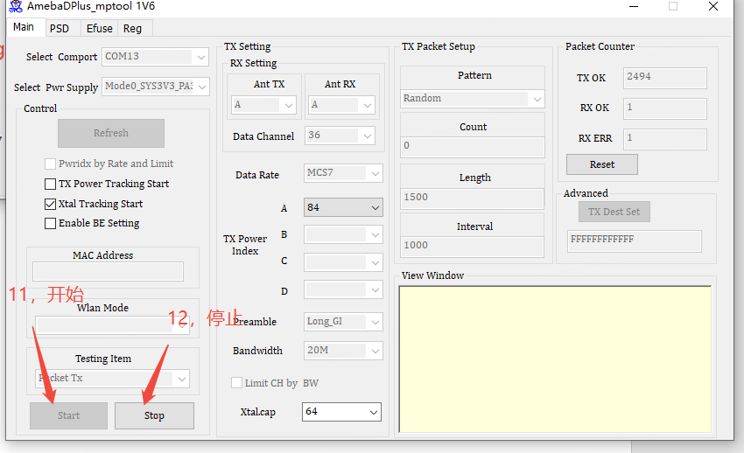

六、BLE定频测试
1、模组连接串口板接线不变，串口板插入PC
模组 ------------- 串口板
VCC（3V3）----- 3.3V
GND ------------ GND
L_RX（RX1） ---- TX
L_TX（TX1） ---- RX
2、先下载串口工具，选择端口，波特率1500000，点击扩展显示写好的指令。
双击左侧压缩包下载或右键点击保存到文件
3、按顺序依次发送以下指令：
iwpriv mp_start
ATM2=bt_power,on
ATM2=gnt_bt,bt
ATM2=bridge
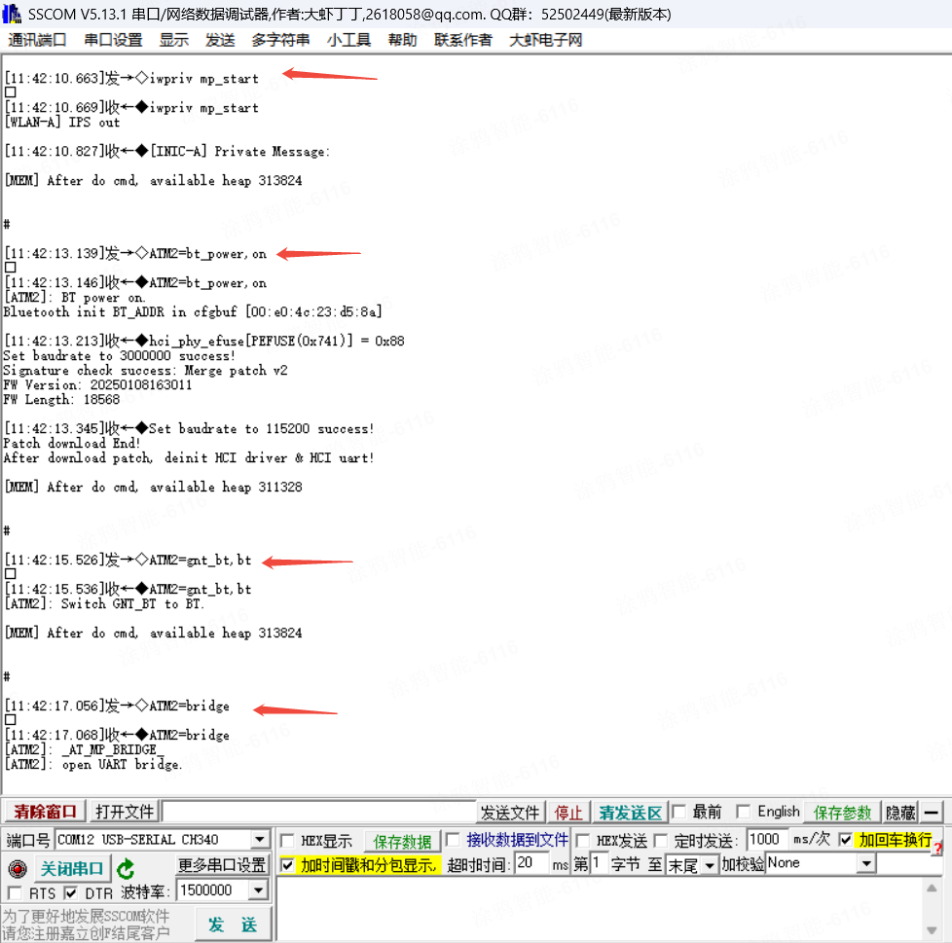
4、点击关闭串口（如果不关掉串口，蓝牙发包软件打不开）
5、下载蓝牙定频工具，打开工具
双击左侧压缩包下载或右键点击保存到文件
6、依次按照1-2-3-4的顺序，打开端口成功后，左上角显示绿色；并出现Tx Setting选项。
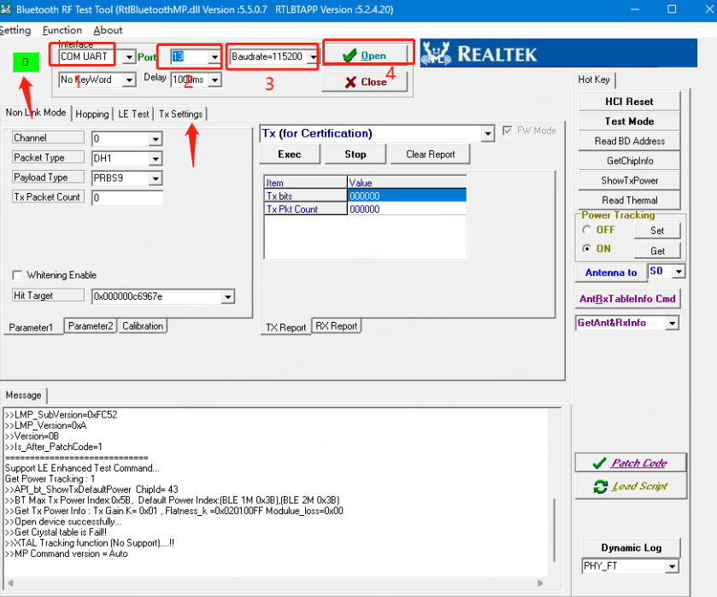
7、设置PA的发射增益：按照5-6-7顺序依次设置，默认设置为0x3b
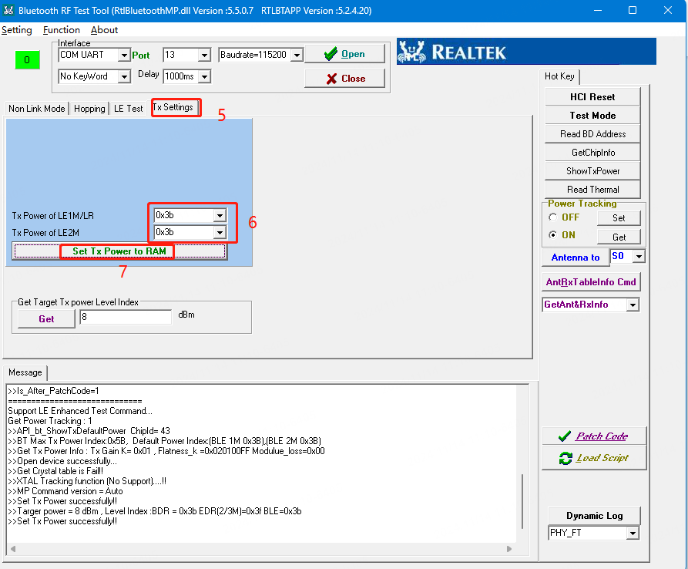
8、按照8-9-10-11顺序依次设置。选择Non Link Mode，点击Calibration，设定TX Gain K值，默认FD。然后点击Set->RAM
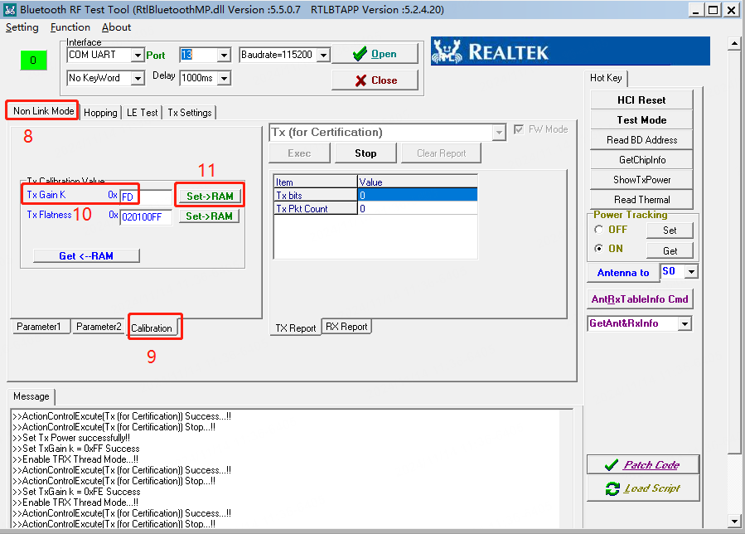
TX Gain K和功率，仅供参考。调整上图“10”点击Set->RAM可调整发射功率
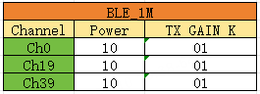
9、发射测试：按照12-13-14-15的顺序依次设置，选择LE Test，选择LE PKT X，设定channel，PHY等参数，点击Start即可测试
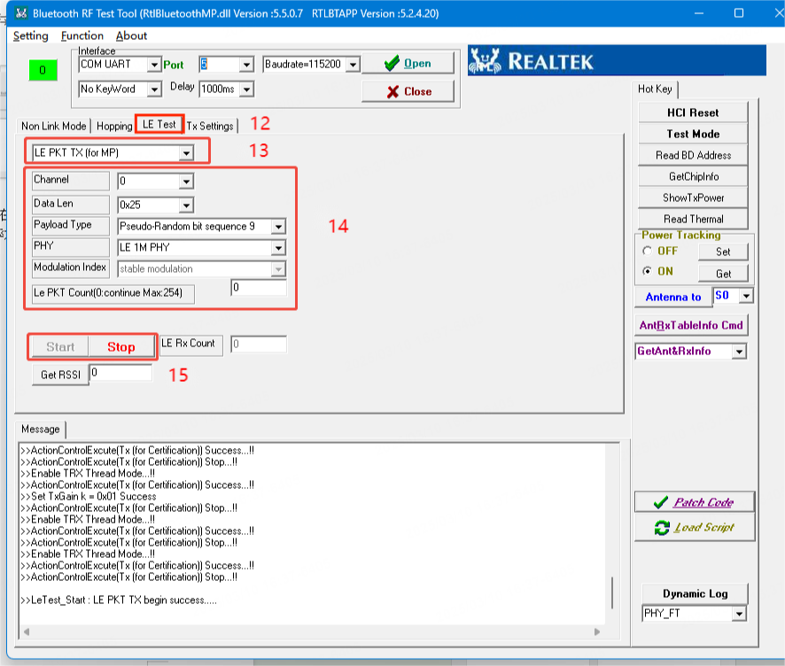
10、单载波测试：若重新上电，要先发指令，然后关闭串口工具，打开蓝牙定频软件，选择端口，打开端口后，按照下图1-3步骤，若软件默认不是Single Tone，要手动选择Single Tone，再点击Exec进行测试，5是停止。可在3处调节Channel
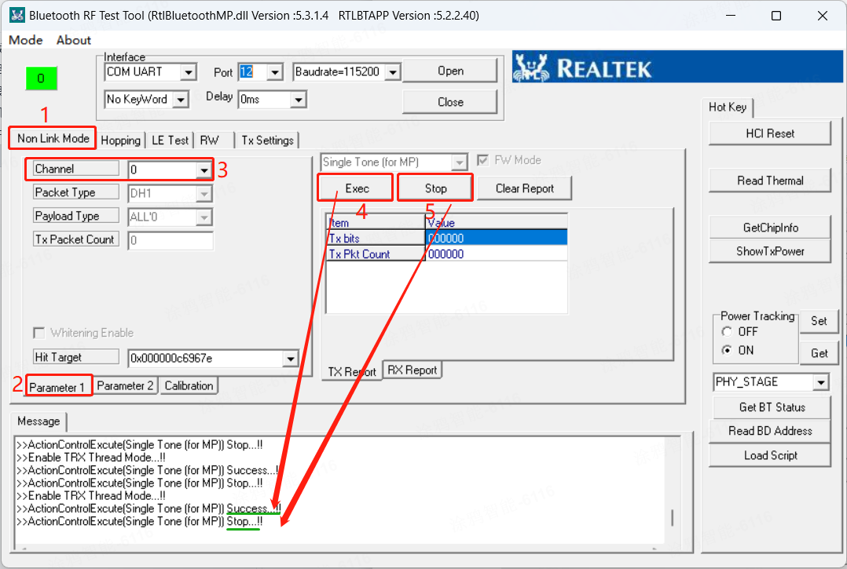
11、接收测试，选择LE Test，设定channel，PHY，连接仪器后，点击Start。仪器发包完成后，需要先点击stop才能显示收到多少包。
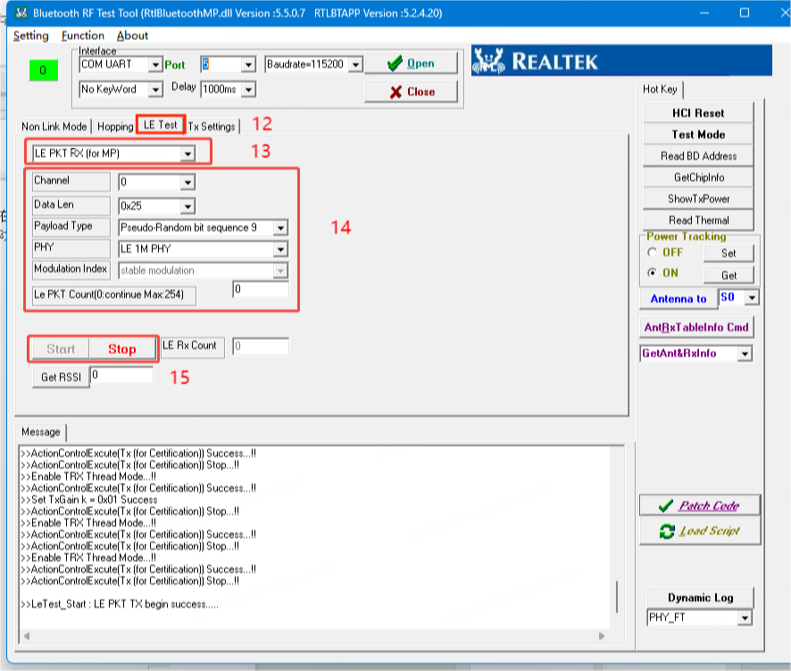
注意，如果测试蓝牙期间，拔掉串口板样品断电了，再测试时，一定要先通过串口工具发指令，然后关闭工具，打开定频软件连接端口后进行测试步骤。

七、Wi-Fi自适应测试
1、模组 -----连接---- 串口板（TX、RX反接串口板）
VCC（3V3）----- 3.3V
GND ------------ GND
L_RX（RX1） ---- TX
L_TX（TX1） ---- RX
- 下载串口工具，蓝牙定频测试下载了可以无需再次下载
双击左侧压缩包下载或右键点击保存到文件
3、发送指令sta ssid psk连上路由器；
AT+WLSCAN // 扫描AP
AT+WLCONN=ssid,TEST,pw,12345678 //举例SSID为TEST密码12345678根据实际测试修改
AT+WLSTATE //查看连接状态
4、如下图，可以看到模组IP（例：192.168.1.114）、MAC
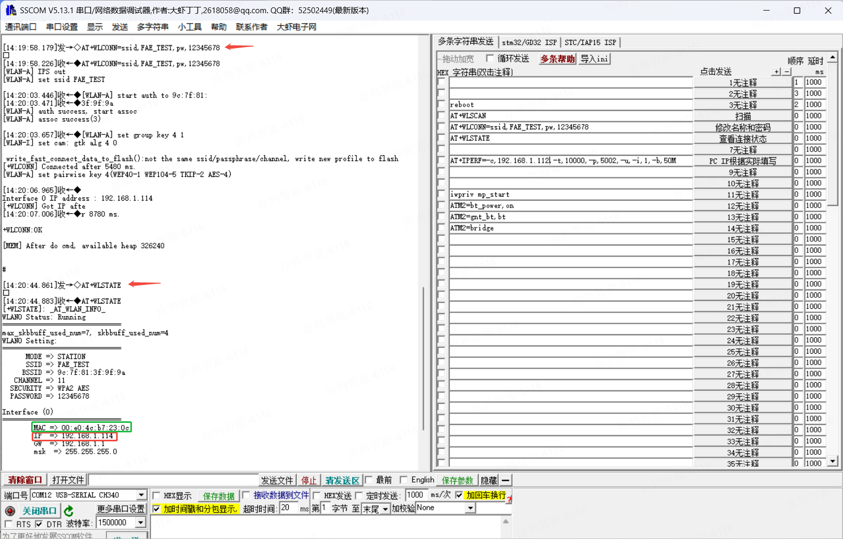
5、下载压缩包
双击左侧压缩包下载或右键点击保存到文件；下载到桌面，方便使用
6、在下载的iperf压缩包中找到下图这个文件；然后单击下图位置输入cmd并回车
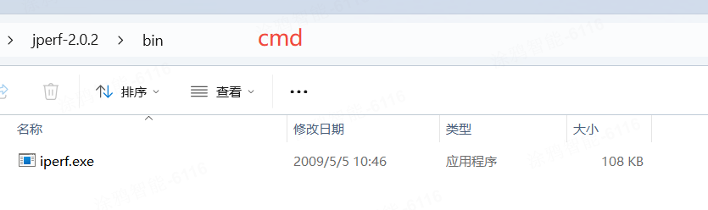
7、PC连接到同一个路由器上，PC端查看IP地址（输入ipconfig或查看无线网络属性找到IP地址，网线连接也相同） 例：PC IP：192.168.1.112
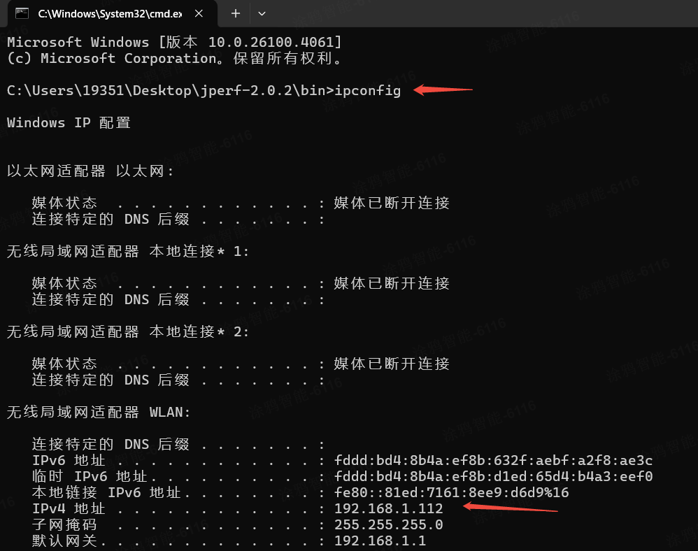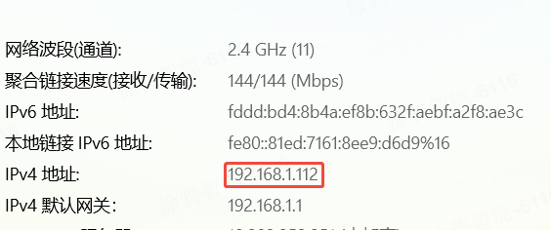
8、PC端输入指令：iperf -s -u -p 5002 -i 1 （弹出拒绝访问不影响测试）
模组端输入指令：AT+IPERF=-c,PC IP,-t,10000,-p,5002,-u,-i,1,-b,50M
例：AT+IPERF=-c,192.168.1.112,-t,30,-p,5002,-u,-i,1,-b,50M
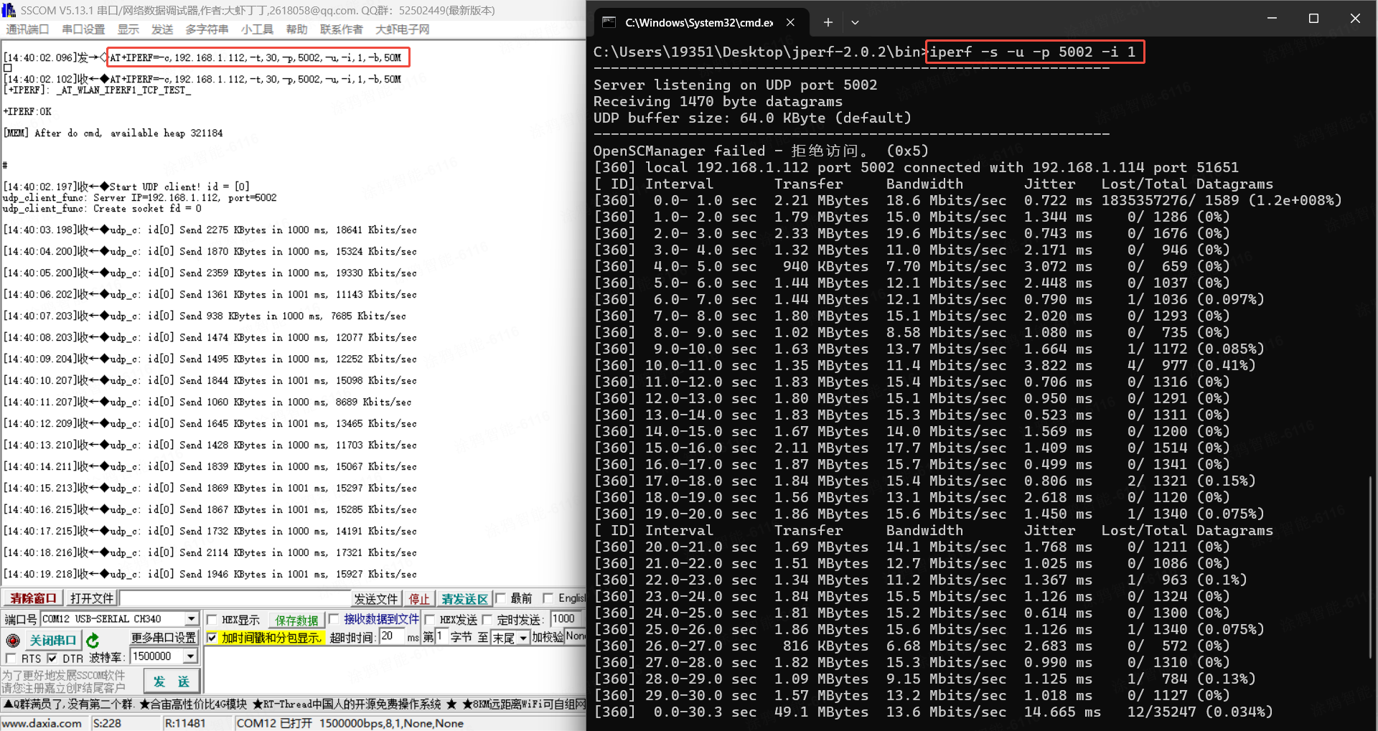
打干扰后频谱上信号立马停止：
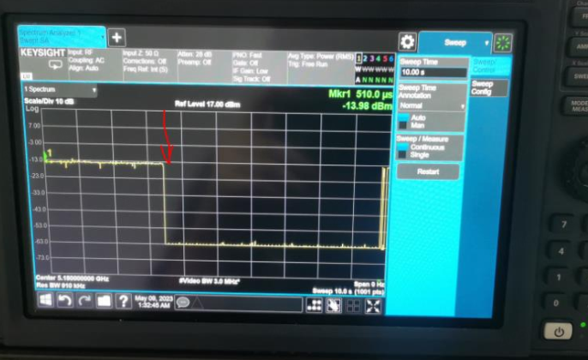
9、或相反过程，一般不需要测试。
模组端输入指令：AT+IPERF=-s,-p,5002,-u
PC端输入指令：iperf -c 192.168.1.112 -t 30 -u -p 5002 -i 1
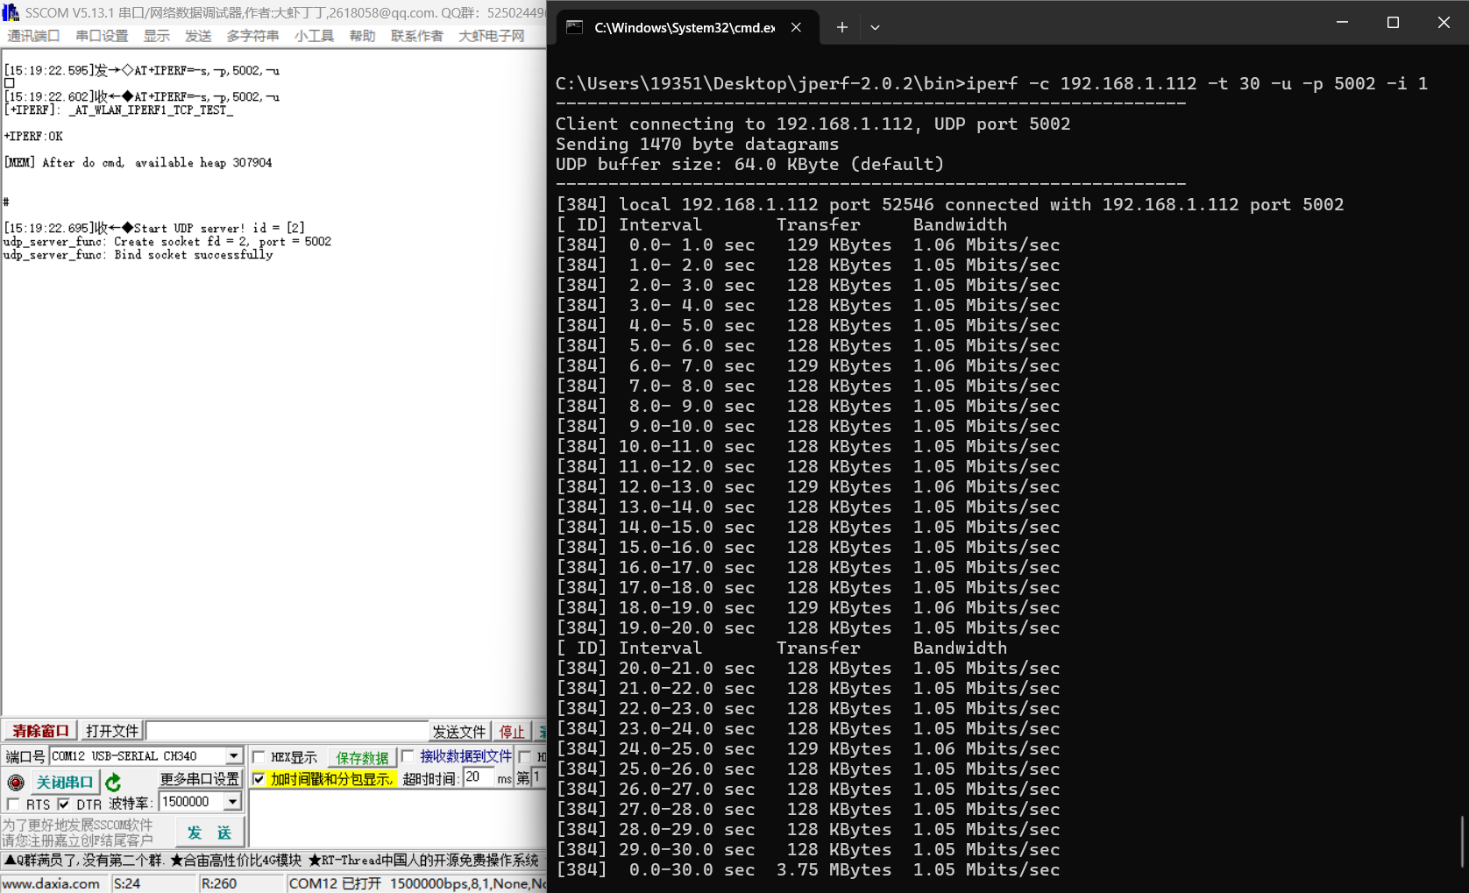

八、BLE 信令（BQB）测试
1、测试接线
模组 ----- 串口板一连接到仪表USB（供电）
VCC(3V3) ---- 3.3V
GND ---------- GND
模组 ----- 串口板二连接电脑USB
GND ---------- GND
L_RX(RX1) ---- TX
L_TX(TX1) ---- RX
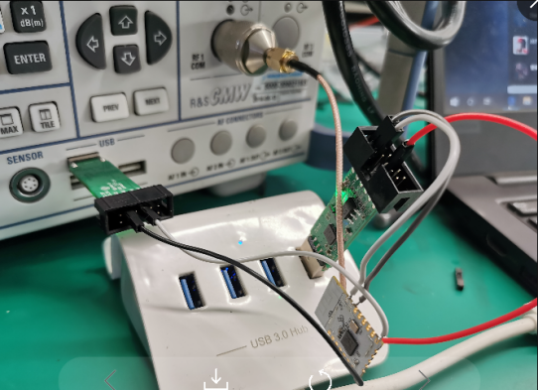
串口板二接到电脑USB口，电脑打开串口工具（波特率1500000），依次输入以下4条指令：
iwpriv mp_start
ATM2=bt_power,on
ATM2=gnt_bt,bt
ATM2=bridge
输完后将模组L_TX(TX1)，L_RX(RX1)接到串口板一的RX，TX上，此过程要保证第一个串口板不能断电。
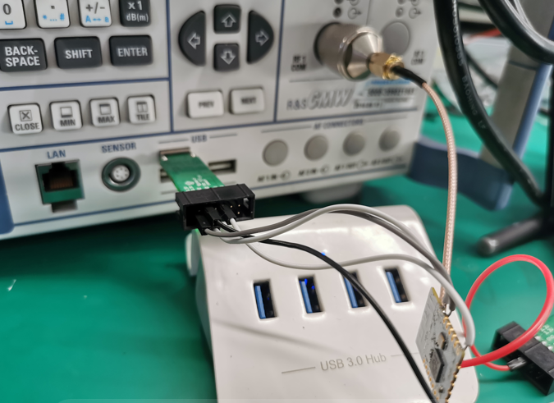
2、操作CMW500信令测试，设置如下：
HW Interface选择USB to RS232 adapter，协议选择HCI，波特率选择115200，即可连接成功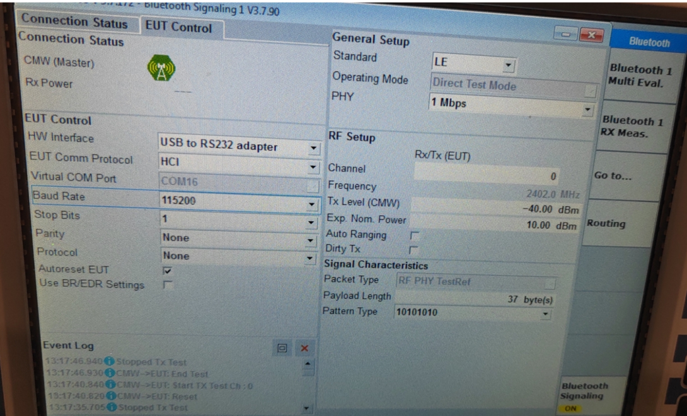
测试如图：
